新 书 推 荐

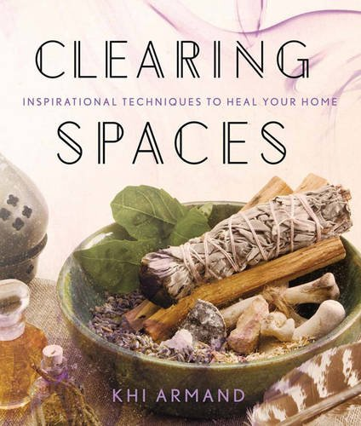
中文书名：《净化空间：有着治愈功效的鼓舞人心的技巧》
英文书名：Clearing Spaces: Inspirational Techniques to Heal Your Home
作 者：Khi Armand
出 版 社：Sterling Publishing
代理公司：ANA/Alina
页 数：128页
出版时间：2017年1月
代理地区：中国大陆、台湾
审读资料：电子稿
类 型：生活

内容简介：

川崎阿尔芒（!Khi Armand）是一名专门的空间清理专家，他提供了一本极好的插图指南，帮助外行人诊断和解决他们家里、办公室或任何结构中的能量问题。他揭示了最有效的空间清除方法，包括占卜和意识的转移；解释如何与你的空间形成一种精神实体的关系；列出各种净化技术，包括清除污迹、地板清洗和可视化；并透露了许多其他的保护你的环境的想法。他的这本书中穿插着故事和轶事，《净化空间》是一本以书为形式的工具箱，让你拥有一个充满积极、富有成效的氛围的快乐的家。

作者简介：

川崎阿尔芒（!Khi Armand）是一名直觉生活和商业顾问。他是《城市召唤》的所有者，是独立读者与独立读者协会(AIRR)的成员，他是《拯救》的作者。此外，他还是Polytheist.com的专栏作家，并在LMC电台网络上主持每周播客。阿尔芒在纽约大学的行为研究中获得了一个硕士学位。

谢谢您的阅读！
请将回馈信息发至：林凤娇 (Alina Lin)
安德鲁 · 纳伯格联合国际有限公司北京代表处
北京市海淀区中关村大街甲59号中国人民大学文化大厦1705室
邮编：100872
电话：010-88810959
传真：010-82504200
Email：alina@nurnberg.com.cn
网址：http://www.nurnberg.com.cn
微博：http://weibo.com/nurnberg
豆瓣小站：http://site.douban.com/110577/
微信订阅号：ANABJ2002

